Отчет о проделанной работе в средней группе № 5.
В период с 01.06.2020.- 05.06.2020. дети средней группы рисовали на тему "
Я рисую лето! ".
Задачи: учить детей доступными средствами отражать полученные впечатления;
- закрепление приёмов рисования кистью, умение правильно держать кисть, промывать её в воде;
- поощрять рисование разных предметов в соответствии с содержанием рисунка;
- вызывать у детей интерес к природе, умение видеть её красоту.
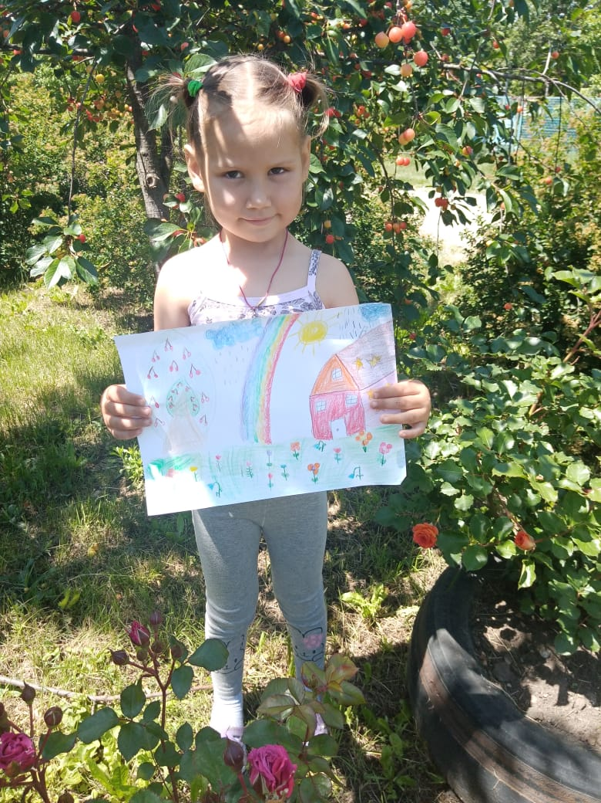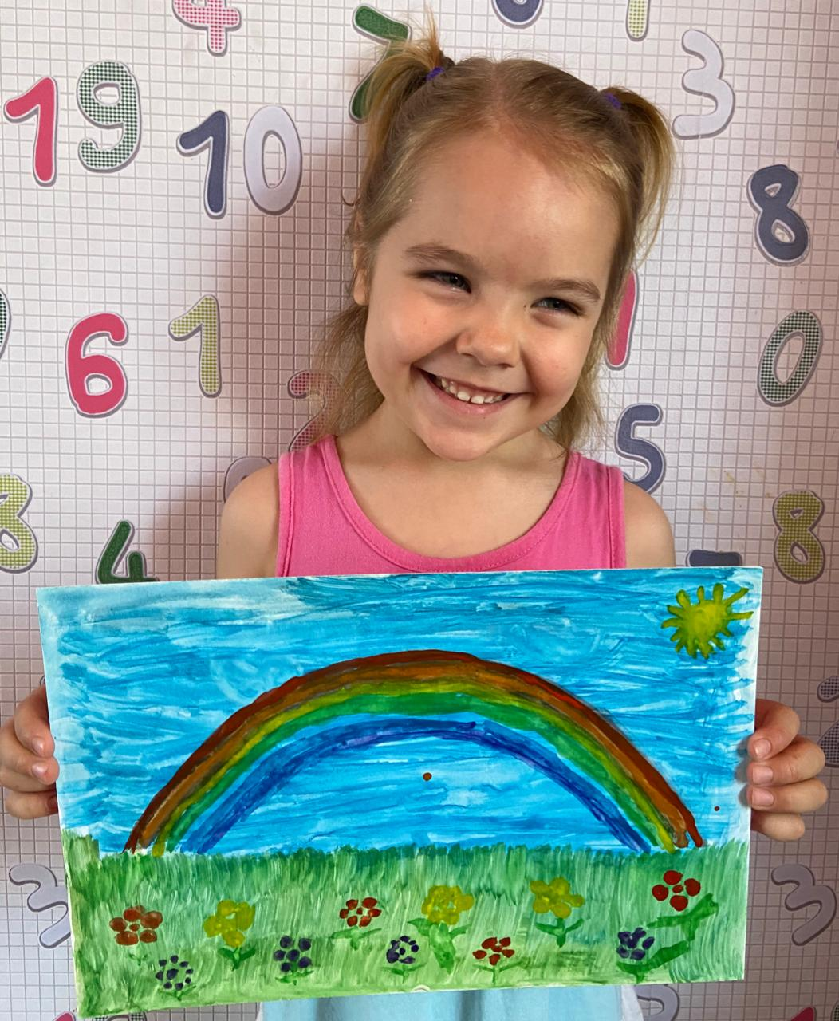
Лукина Варвара
Олейникова Аля
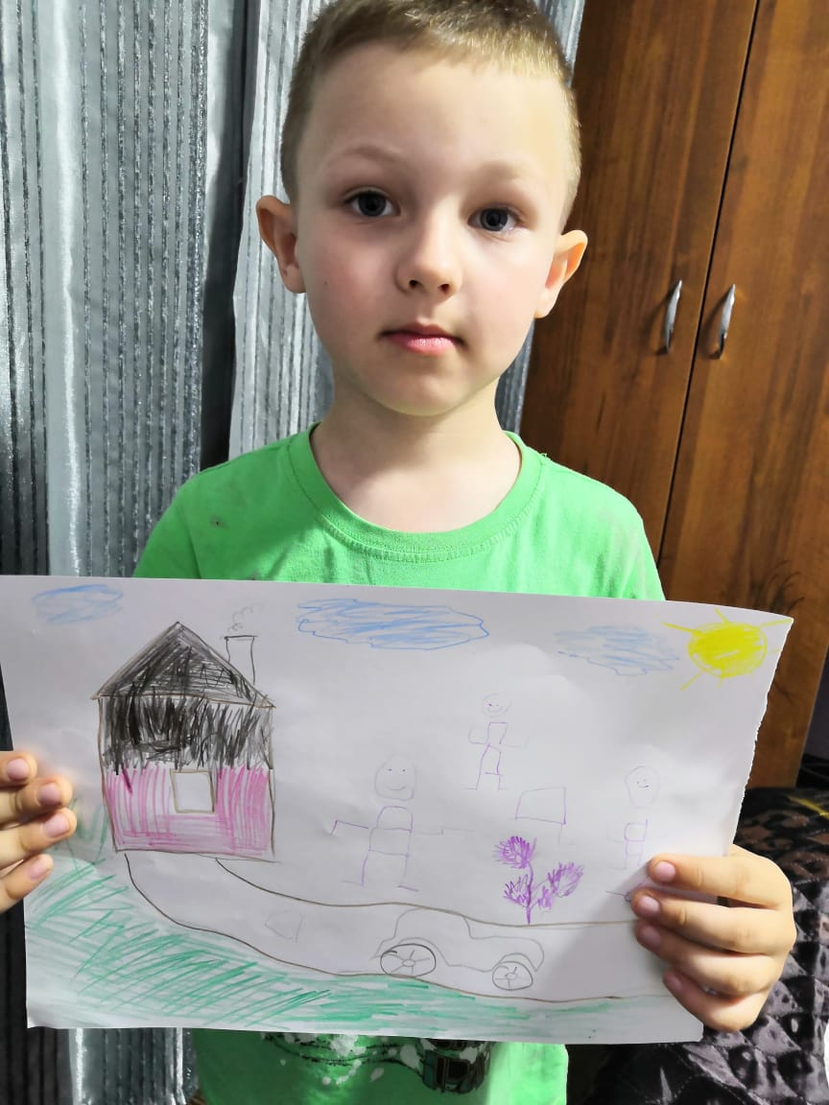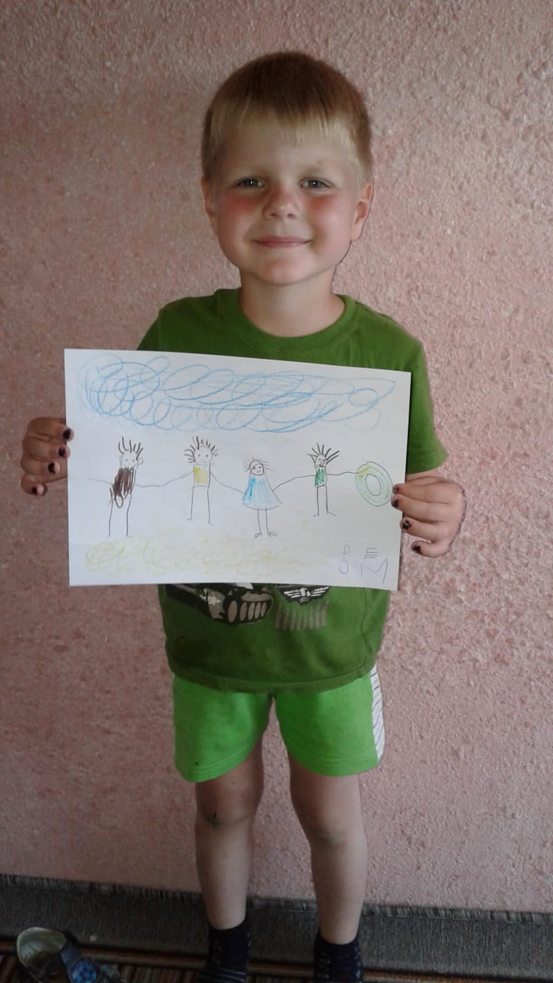
Морозкин Артём Гончаренко Женя

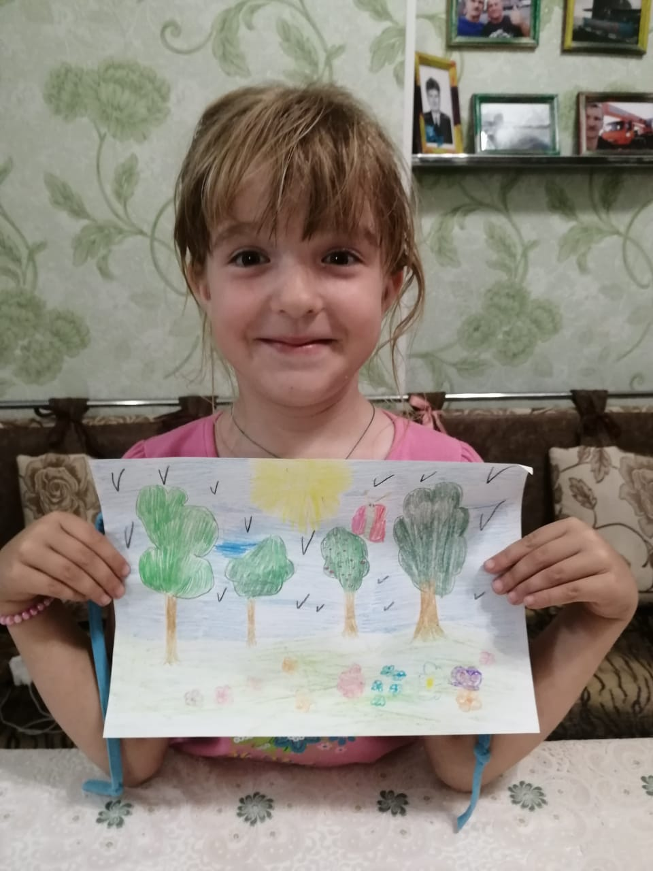
Волобуева Настя
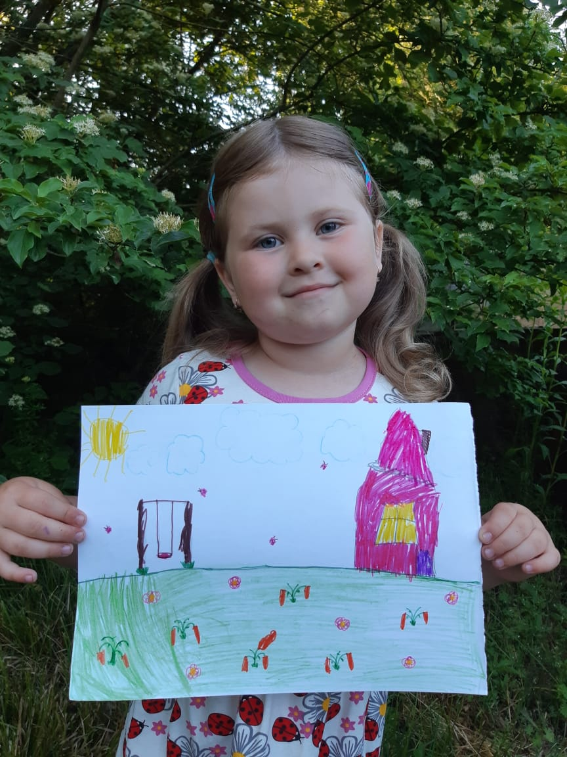
Ерошкина Ева

Аппликация на тему: "Красивый цветок "
Задачи:
Формирование умения создавать композицию в форме цветка;
Закрепление умения вырезывать кружочки из квадрата срезая уголки с закруглением; закреплять полученные умения и навыки наклеивания, пользования клеем, салфетками.
Воспитывать чувство цвета, желание принести радость своим близким.

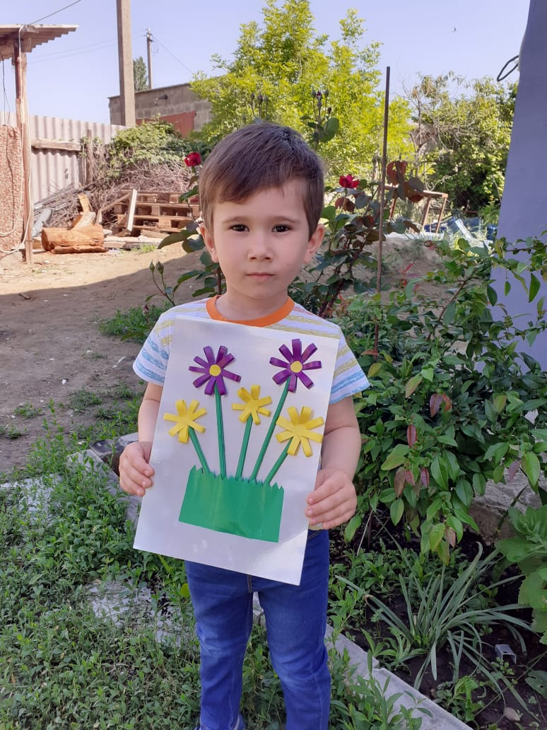
Алиев Азат

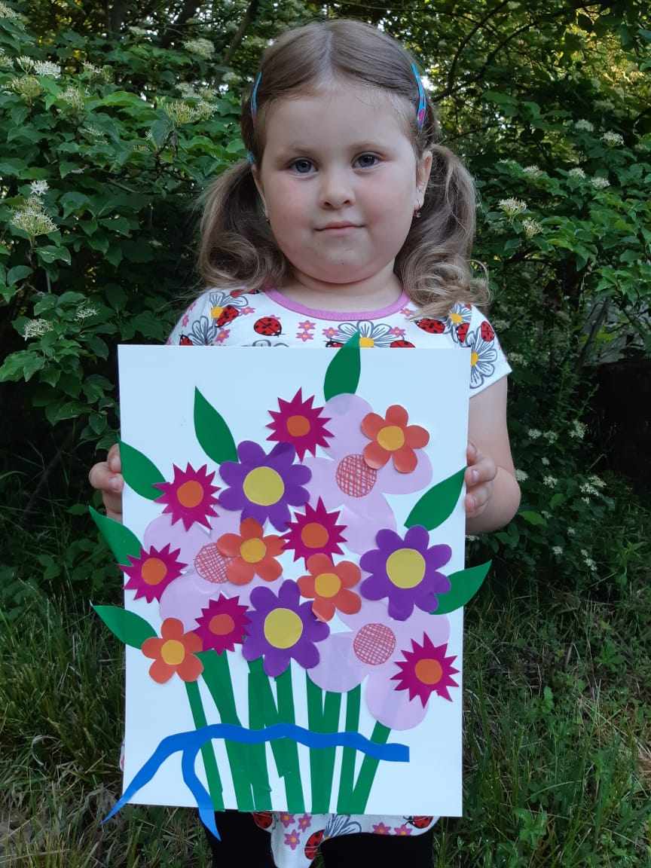
Ерошкина Ева
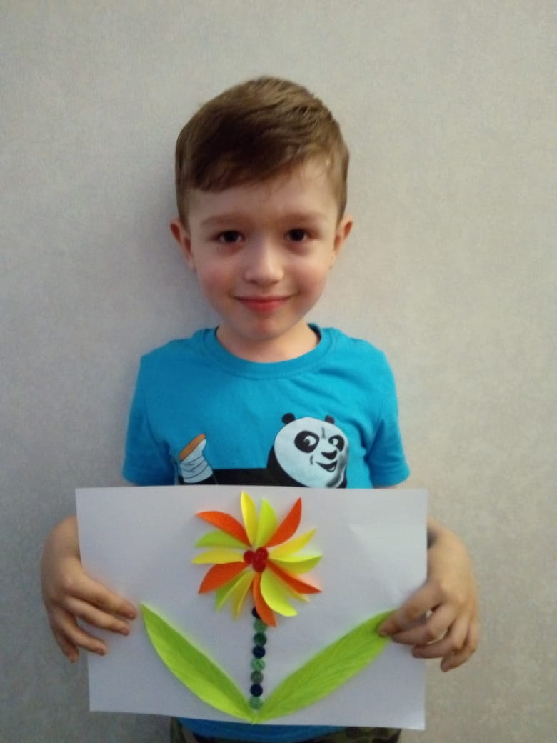
Тур-Пикин Серёжа

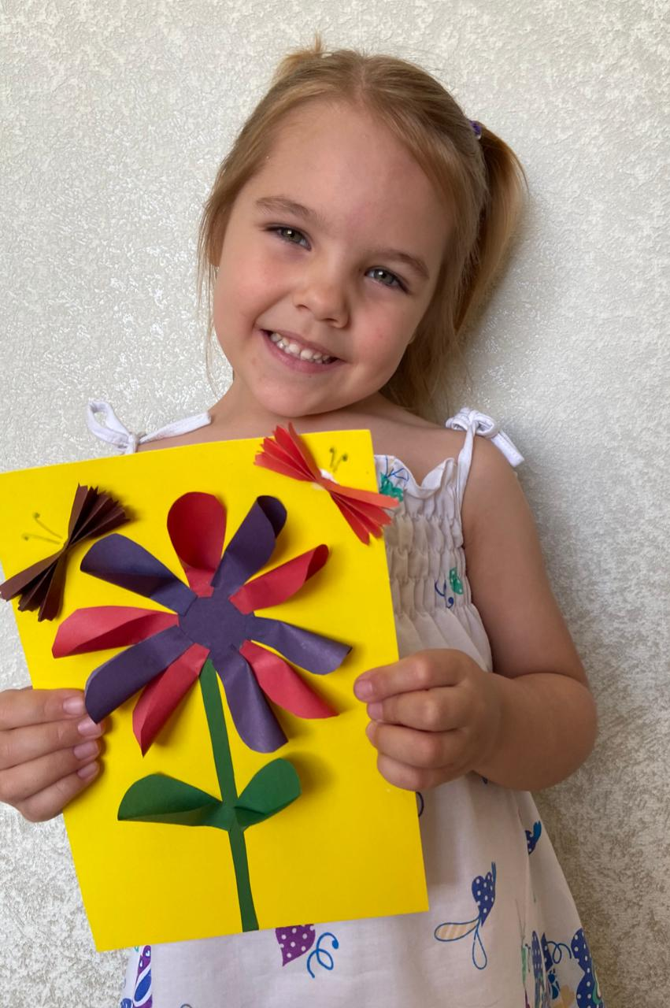
Лукина Варвара

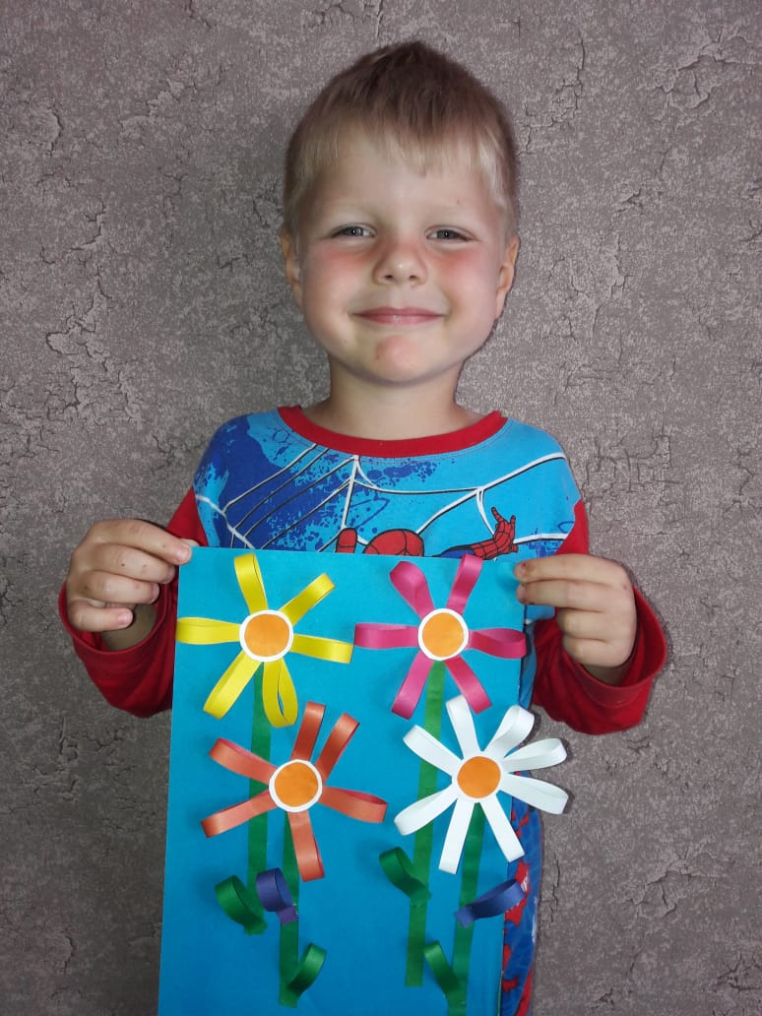
Гончаренко Женя

Олейникова Аля
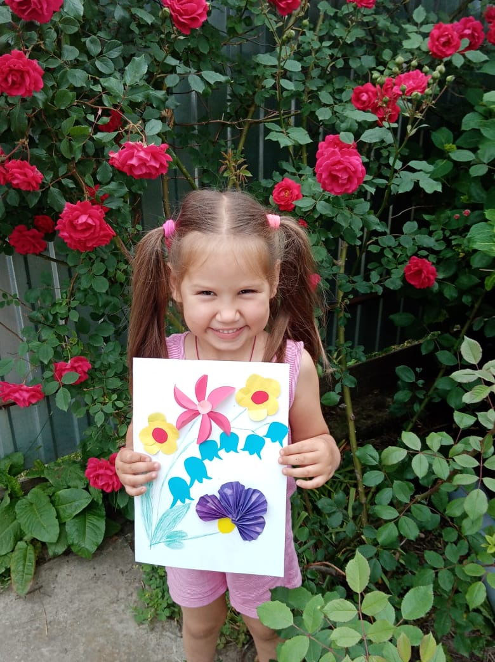

Отчет о проделанной работе в средней группе № 5.
За 01.06.2020г. Конкурс ко «Дню защиты детей» рисунки на асфальте. Дети средней группы рисовали на тему «Нарисуем радужное детство!»

Задачи: Повышение роли изобразительного искусства в эстетическом воспитании детей.
Создание среды творческого общения среди участников конкурса.
Выявление и поддержка творческих детей.
Формирование и воспитание художественного вкуса.

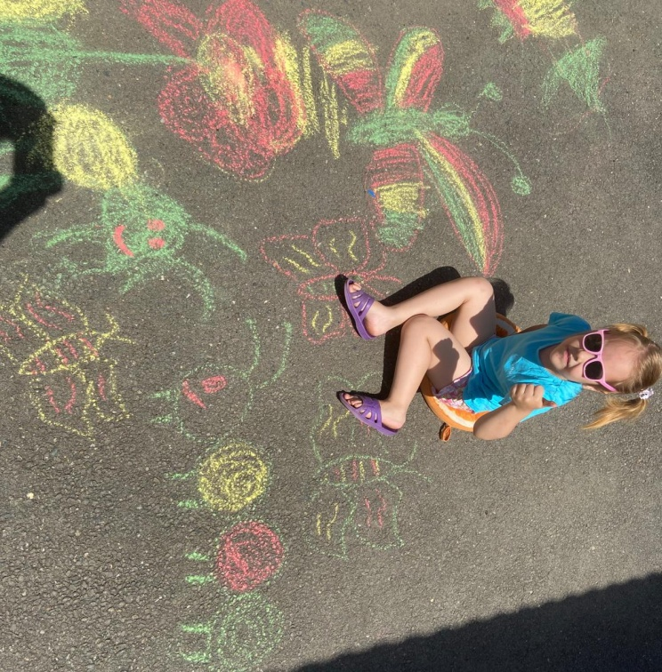
Лукина Варвара

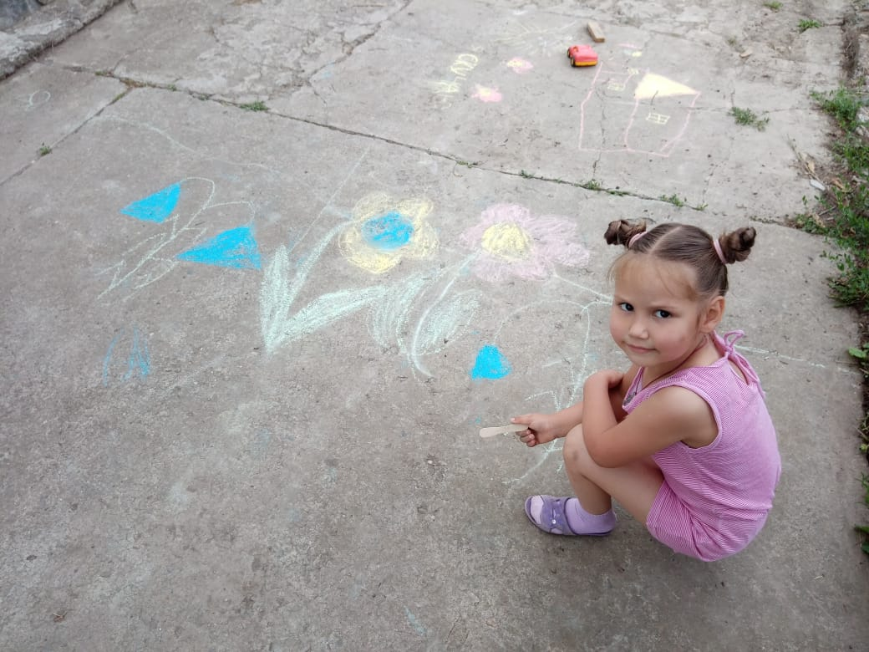
Олейникова Аля

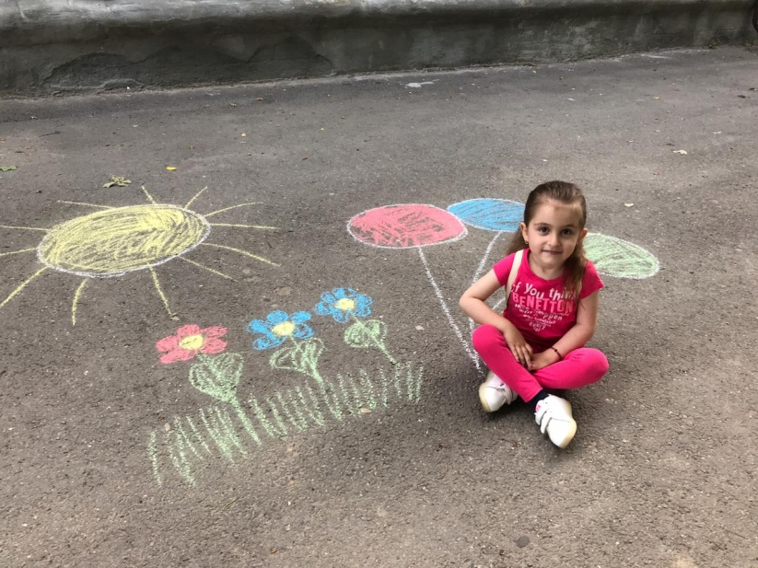
Феодорова Ангелина

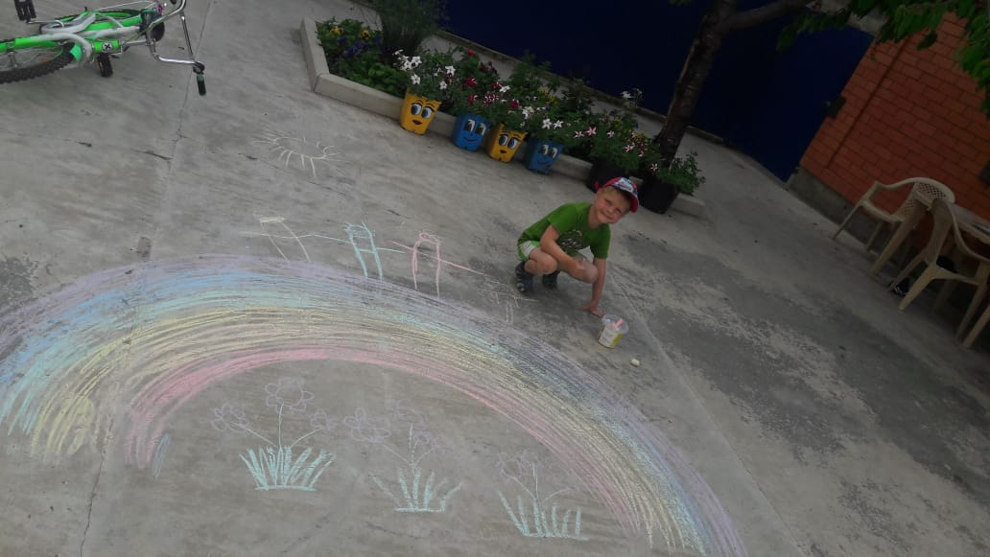
Гончаренко Женя
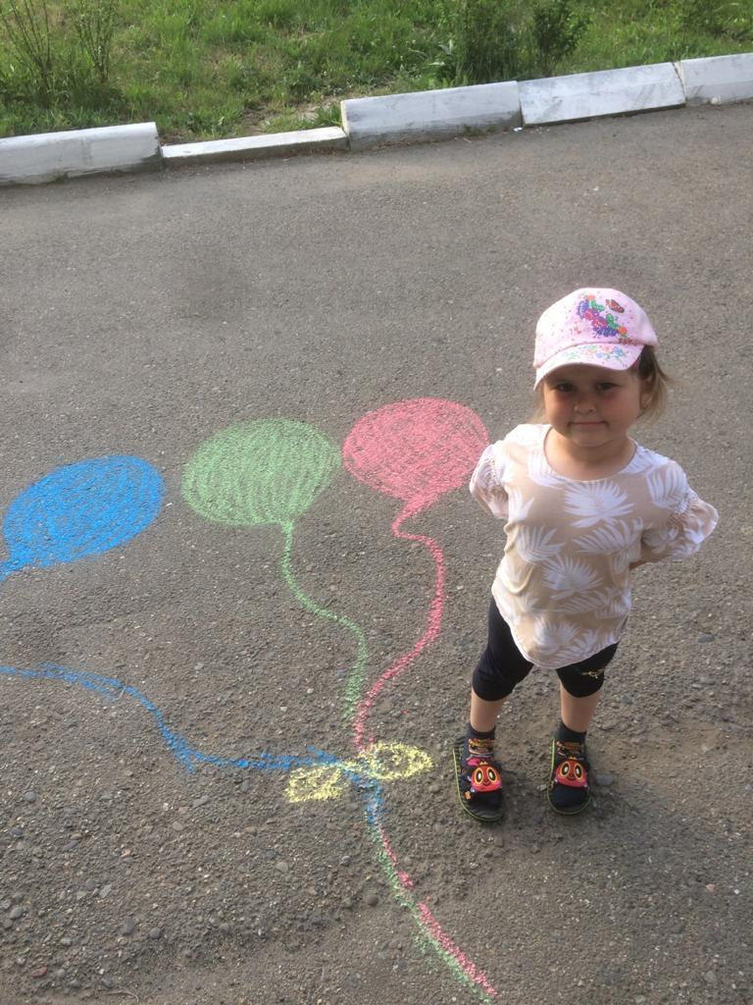
Ерошкина Ева
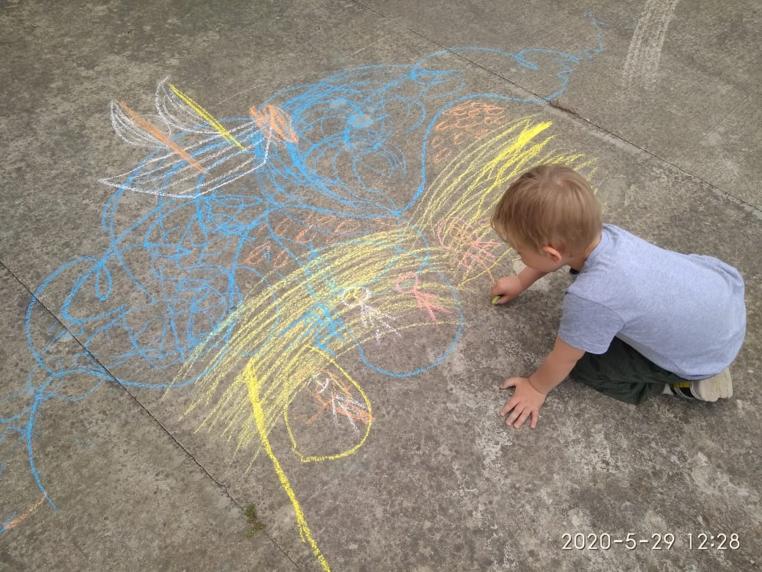
Дьяков Миша

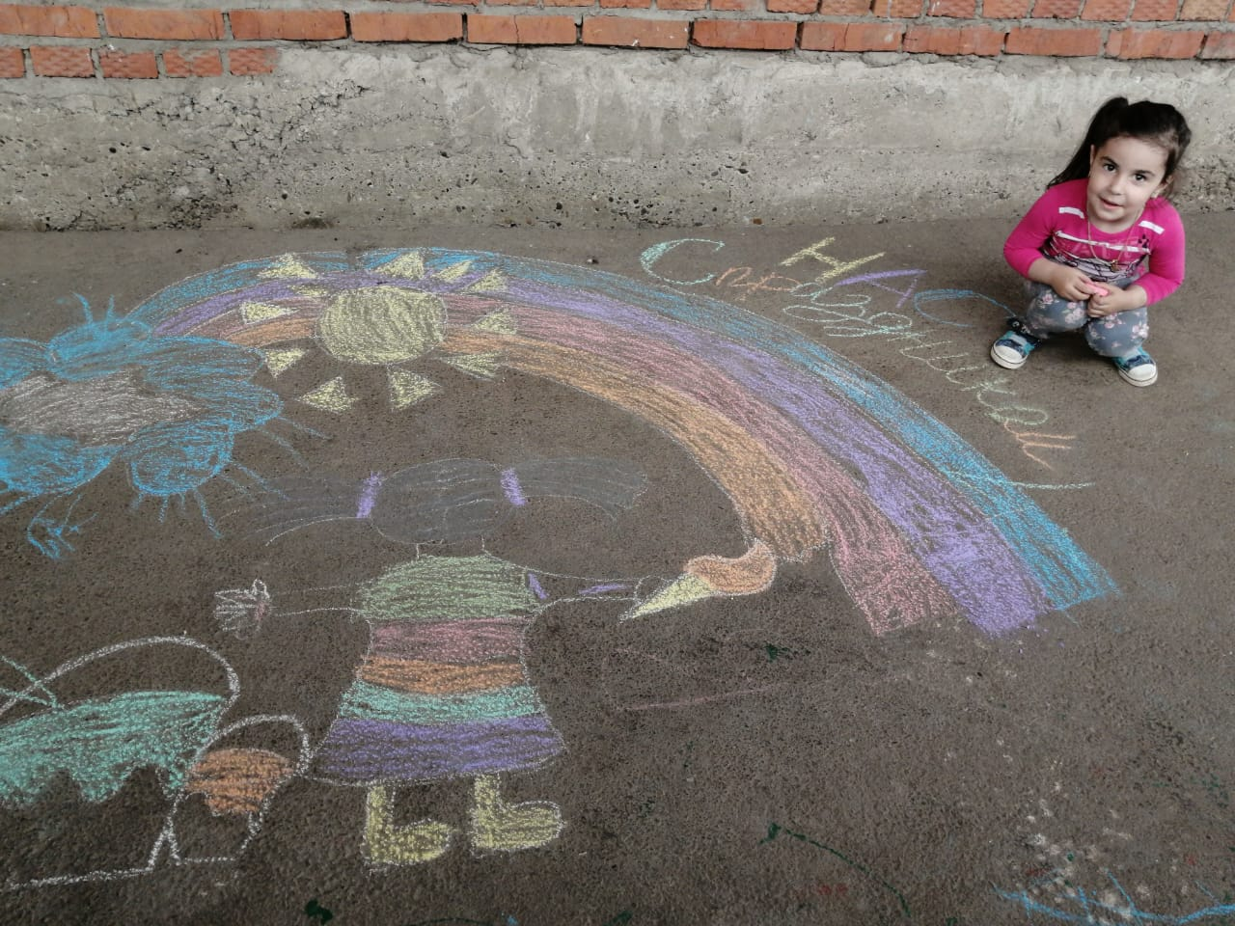
Калайджян София

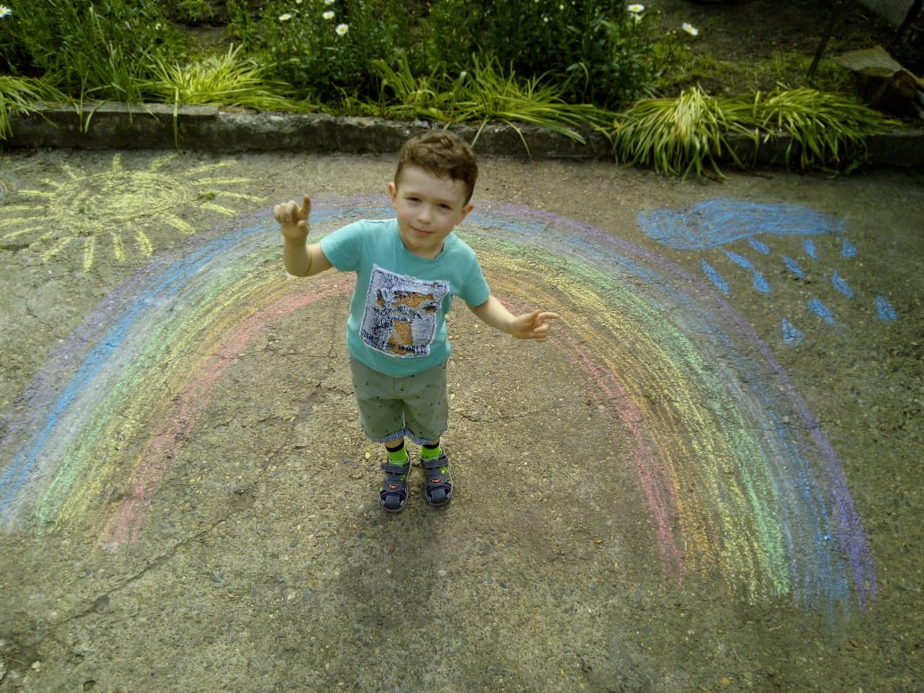
Тур-Пикин Серёжа

